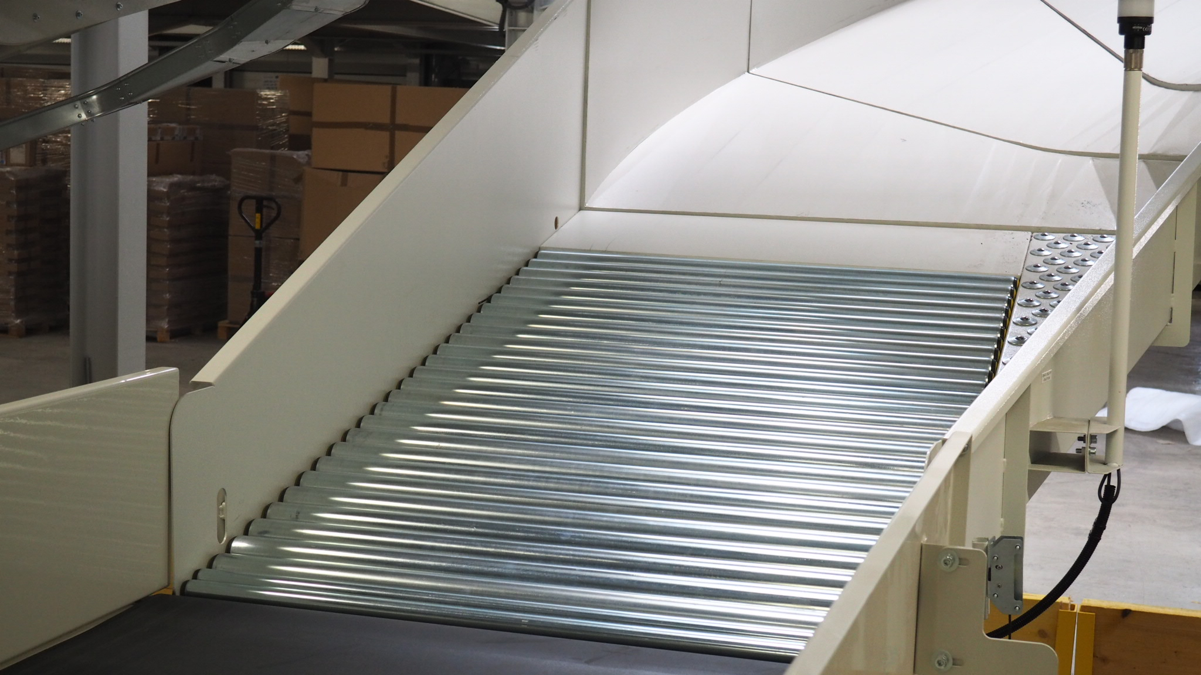

Historique des versions
Version | Date | Rédacteur | Valideur(s) | Modification(s)
V0 | 21/03/2025 | Hicham LAKRAD | Jean Marc Esdras | Rédaction Complète

Périodicité
Type préventif | Mesure | MO | Durée | Référentiel | Rapport
Périodique | Semestriel | 1 | 00h15
Systématique | X | X | X | X | X
Conditionnel | X | X | X | X | X

Equipement |  |  | Production
Arrêt : oui | Dégradé : non |  | Arrêt : oui | Dégradé : non

Moyens d’exécution et pièces de rechange
Outillage / Accessoires | Pièces de rechange
Décolle étiquette  Solvant  Eau savonneuse  Outillage standard  Chiffons | Rouleau motorisé  Rouleau simple  Courroie ronde

Documents liés
Titre du document | Référence
Documentation constructeur

Recommandations particulières/Informations

ATTENTION : Cette gamme s'applique à des convoyeurs à rouleaux motorisés (CHIUTES IMPAIRES 133 ,135,137 et 139)

Règles de sécurité
Le PORT des EPI adaptés est OBLIGATOIRE

 |  |  |  | 
Vetements de travail | Chaussures de sécurité | Gants anti-coupure | Casquette coquée | Lunettes standard

BALISER la zone de travail, CONSIGNER l'équipement ou la machine ou l'armoire électrique dans les règles de l’art.

Risques liés à l’intervention

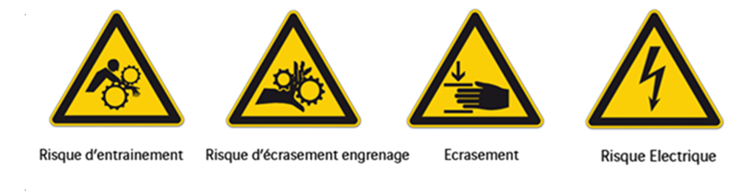

Liste des actions

Etape 1 : Mise en mode maintenance
- Mettre l’équipement en mode maintenance.
Étape 2 : Contrôles en fonctionnement
- Faire tourner le convoyeur pour contrôler la présence de bruits ou vibrations suspectes ainsi que le bon entraînement de la totalité des rouleaux.
- Noter la position des rouleaux non entrainés puis couper le sectionneur du convoyeur ainsi que ceux en amont et aval et consigner.
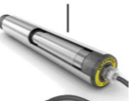
Étape 3 : Vérification de l'entraînement des rouleaux.

Rouleau moteur :
- Vérifier que le rouleau moteur fonctionne correctement, il tourne librement.

Conseil : Vérifier l’état des courroies par en dessous, penser aussi à faire tourner les rouleaux à la main par le dessus.

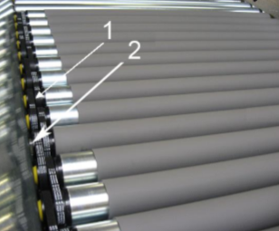
Courroies rondes :
- Vérifier que les courroies rondes soient toutes en place.
- Vérifier qu’elles ne soient pas trop libres, sinon les remplacer.

Étape 4 : Contrôle du bâti
Rouleaux PVC :
- Pour les convoyeurs dont les rouleaux sont recouverts de PVC, vérifier l’état, pas de coups, ou de marques qui freinerait les colis.
Rouleaux zingués :
- Pour les convoyeurs dont les rouleaux zingués, vérifier l’état, pas de coups, ou de marques qui freinerait les colis

Étape 4 : Nettoyage des rouleaux
- Décoller les étiquettes présentes sur les rouleaux.
- Nettoyer le revêtement des rouleaux zingués au solvant.
- Nettoyer les rives et décoller les étiquettes
Attention : Dans le cas des rouleaux PVC, utiliser de l'eau savonneuse ! L'utilisation d'un solvant pourrait endommager leur revêtement.

Étape 5 : Contrôle de motricité
Rouleaux motorisés :
- Remettre le convoyeur en marche et vérifier l'entrainement de tous les rouleaux.
- Contrôler l'absence de bruits suspects.
Étape 6 : Contrôle du bâti
- Contrôler le bon serrage des différents éléments du bâti.
- Contrôler la bonne fixation.
Étape 7 : Contrôles de fin
- Remonter les éléments démontés et remettre l'équipement en marche pour vérifier son bon fonctionnement.
- Saisir l'intervention en GMAO et planifier une action corrective pour pallier chaque défaut non corrigé.

